Билет 14

1.Теорема о циркуляции вектора напряженности (индукции) магнитного поля. Вихревой характер магнитного поля. Магнитное поле соленоида.

**ОТВЕТ:**

***Теорема о циркуляции*** для магнитного поля, наряду с законом Био-Савара-Лапласа, служит для расчета магнитных полей от токов различной конфигурации

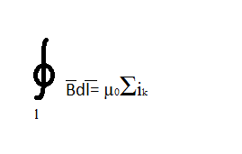

***Аналогично и для напряженности***

циркуляция вектора магнитной индукции по произвольному

замкнутому контуру равна алгебраической сумме токов,

охватываемыхэтим контуром, умноженной на магнитную

постоянную.

***Вихревой характер магнитного поля***

Линии магнитной индукции непрерывны: они не имеют ни начала, ни конца. Это имеет место для любого магнитного поля, вызванного какими угодно контурами с током. Векторные поля, обладающие непрерывными линиями, получили название вихревых полей. Магнитное поле есть вихревое поле. В этом заключается существенное отличие магнитного поля от электростатического.

***Магнитное поле соленоида***

Соленоидом называют катушку цилиндрической формы из проволоки, витки которой намотаны вплотную в одном направлении, а длина катушки значительно больше радиуса витка.

B0 = μ0 IN / l = μ0 In,

где n = N/l; In – число ампер-витков, приходящихся на единицу длины соленоида; μ0 – магнитная постоянная, характеризующая магнитное поле в вакууме.

Поле внутри длинного соленоида однородно и направлено от южного полюса (S) к северному (N). Модуль магнитной индукции поля в соленоиде пропорционален числу ампервитков, приходящихся на единицу его длины.